Rutina de pensamiento: “Ver, pensar, preguntar”
Veo

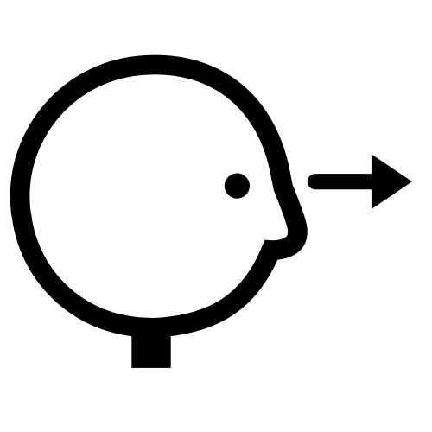

Pienso
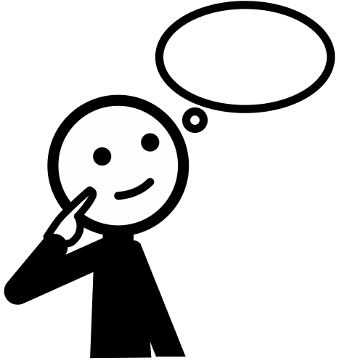

Me pregunto
